【实验题目】OSPF路由协议实验
【实验目的】掌握OSPF协议单区域的配置和使用方法。
【实验内容】完成路由器OSPF配置实验，实现两台PC连通；
  - 检查任意两个PC之间是否可以Ping通，对一台主机ping其它主机的结果进行截屏。
  - 采用#depug ip ospf显示上面OSPF协议的运行情况，观察并保存R1发送和接收的Update分组(可以改变链路状态来触发)，注意其中LSA类型。
  - 显示并记录路由器R1数据库的Router LSA，Network LSA，LS数据库信息汇总
# show ip ospf database router ！显示router LSA
# show ip ospf database network ！显示network LSA
# show ip ospf database database ！显示OSPF 链路状态数据库信息。
  - 显示并记录邻居状态。
# show ip ospf neighbor
  - 显示并记录R1的所有接口信息
#show ip ospf interface [接口名]
【实验要求】
重要信息信息需给出截图， 注意实验步骤的前后对比。
【实验记录】
拓扑图：
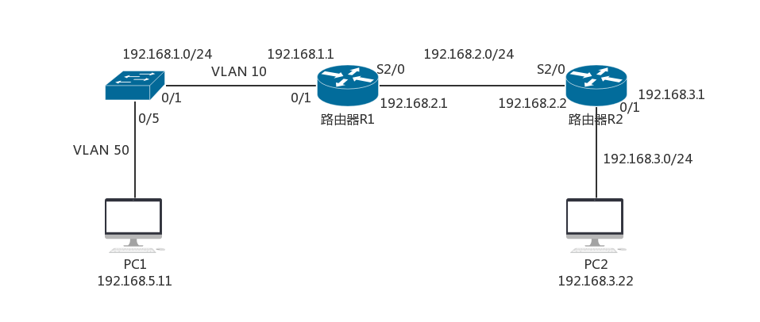
实验步骤：
步骤一：
- 按照拓扑图配置PC1和PC2的IP地址、子网掩码、网关，并测试它们的连通性。
测试如图所示，PC1和PC2不连通。
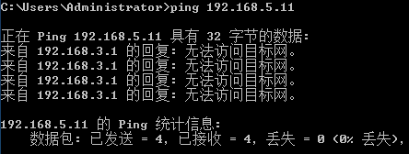
- 在路由器R1（或R2）上执行show ip route命令，记录路由表信息。
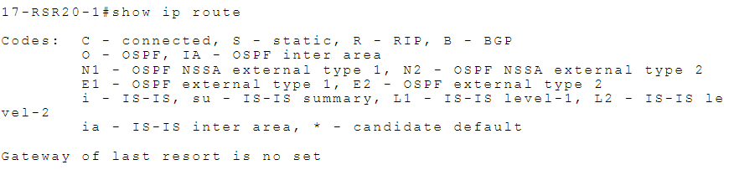
步骤二：三层交换机的基本配置。
步骤三：路由器R1的基本配置。
步骤四：路由器R2的基本配置。
步骤五：配置OSPF路由协议。交换机S5750配置OSPF。
步骤六：路由器R1配置OSPF。
步骤七：路由器R2配置OSPF。
步骤八：查看验证3台路由设备的路由表是否自动学习了其他网段的路由信息。
交换机S5750的路由表如图所示。
分析：表中有O条目，交换机具有全网链路状态的数据库后，采用SPF算法，形成全网路由信息，产生这两个O条目。
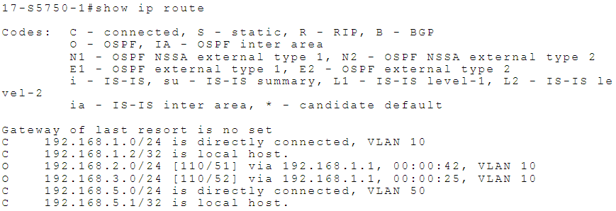
路由器R1的路由表如图所示。
分析：表中有O条目，路由器R1具有全网链路状态的数据库后，采用SPF算法，形成全网路由信息，产生这两个O条目。
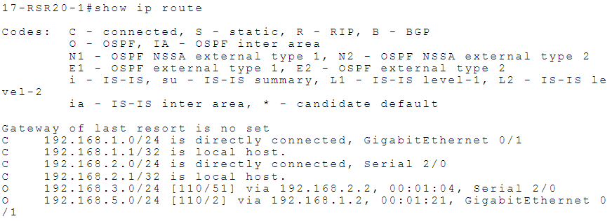
路由器R2的路由表如图所示。
分析：表中有O条目，路由器R2具有全网链路状态的数据库后，采用SPF算法，形成全网路由信息，产生这两个O条目。
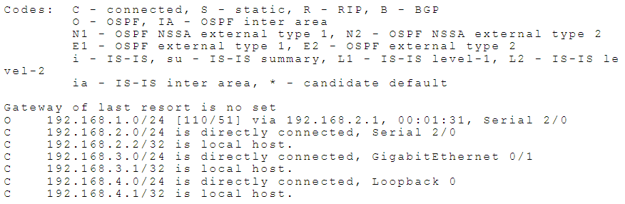
步骤九：测试网络的连通性。
- 将此时的路由表与步骤1的路由表进行比较，得出的结论：
路由器中新增了5个表项，三个C表项表示直连的网络，两个O表项表示使用OSPF协议得出的路由信息，第一个O表项表示通过IP为192.168.2.2的接口Serial 2/0到达子网192.168.3.0/24，第二个O表项表示通过IP为192.168.1.2的接口GigabitEthernet 0/1到达子网192.168.5.0/24。
- tracert PC1的执行结果，如图所示。
分析：PC2到PC1的路由分别经过的IP为192.168.3.1、192.168.2.1、192.168.1.2，这与拓扑图是相吻合的。
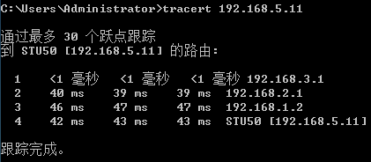
- 捕获数据包，分析OSPF头部结构。OSPF包在PC1或PC2上能捕获到吗？如果希望2台主机都能捕获到，请描述方法。
2台主机都能捕获到OSPF包，方法是打开Wireshark，设置过滤只显示OSPF包即可。在PC1上捕获的OSPF包如图所示。
分析OSPF头部结构：版本：2、消息类型：Hello Packet（1）、分组长度：44、源OSPF路由器：192.168.5.1、区域ID：0.0.0.0（Backbone）、校验和：0x714b[correct]、认证类型：NULL（0）、认证数据：0000000000000000
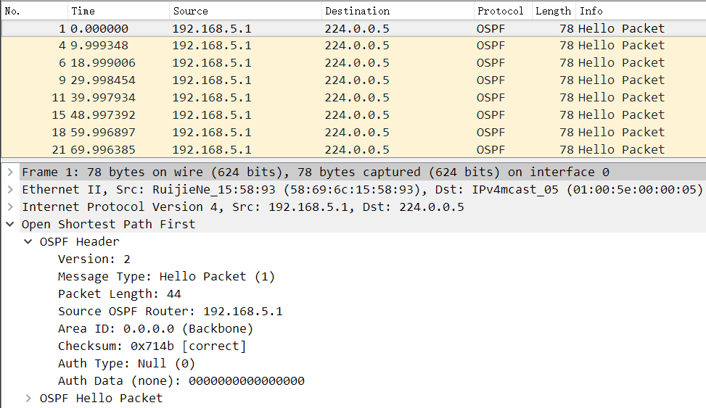
- Ⅰ. 使用#debug ip ospf命令显示上述OSPF协议的运行状况，观察并保存路由器R1发送和接收的Update分组，注意其中LSA类型，记录如图所示。
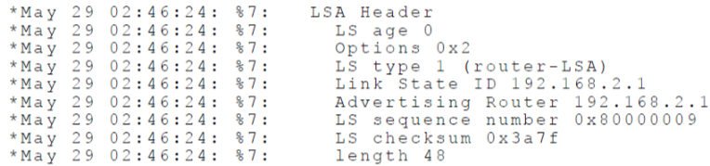
LSA类型
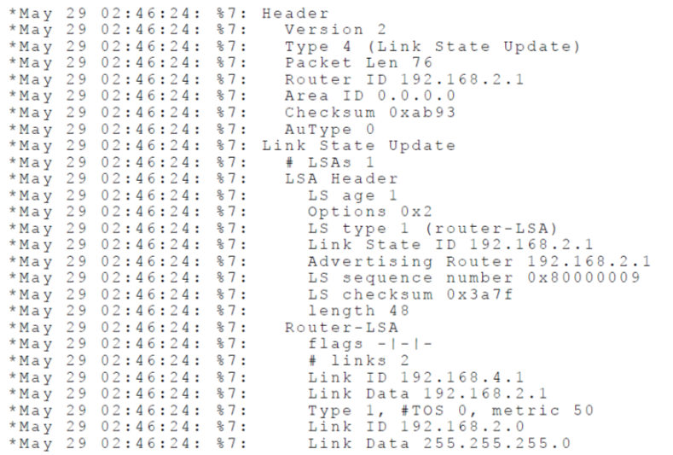
Update分组
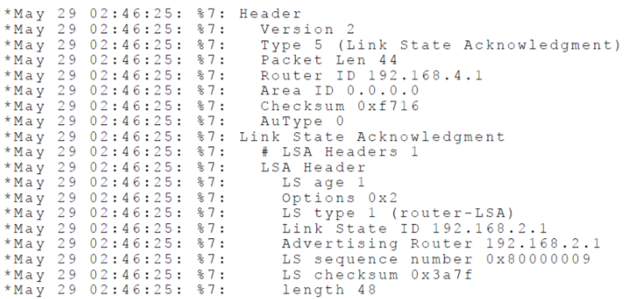
Link State Acknowledgment类型
Ⅱ. 记录观察发现有224.0.0.5的IP地址，没有224.0.0.6的IP地址，如图所示。
作用：所有 OSPF 路由器都应该能传输和监听此地址。
- 本实验有DR/BDR，记录如图所示，DR和BDR分别是路由器R1和交换机。
DR/BDR的选举规则和更新方法：
DR 和 BDR 选择是通过 Hello 协议完成的。Hello 数据包通过 IP 多播数据包在每个分段上进行交换。分段上具有最高 OSPF 优先级的路由器将成为该分段的 DR。会为 BDR 重复相同的过程。如果优先级相同，则具有最高 RID 的路由器将胜出。接口 OSPF 优先级的默认值是1。DR 和 BDR 概念是针对每个多路访问分段的。在接口上设置 ospf 优先级是使用 ip ospf priority <value> 接口命令完成的。优先级值为0指示接口将不会选作 DR 或 BDR。优先级为0的接口的状态将为 DROTHER。

实验思考：
- 查看OSPF协议发布的网段的方法：使用show ip ospf neighber指令显示相邻路由信息即可查看发布的网段。
- 192.168.2.0/28的反掩码为：0.0.0.15

附加实验：
- 显示并记录路由器R1数据库的Router LSA，Network LSA，LS数据库信息汇总。
记录Router LSA，如图所示。
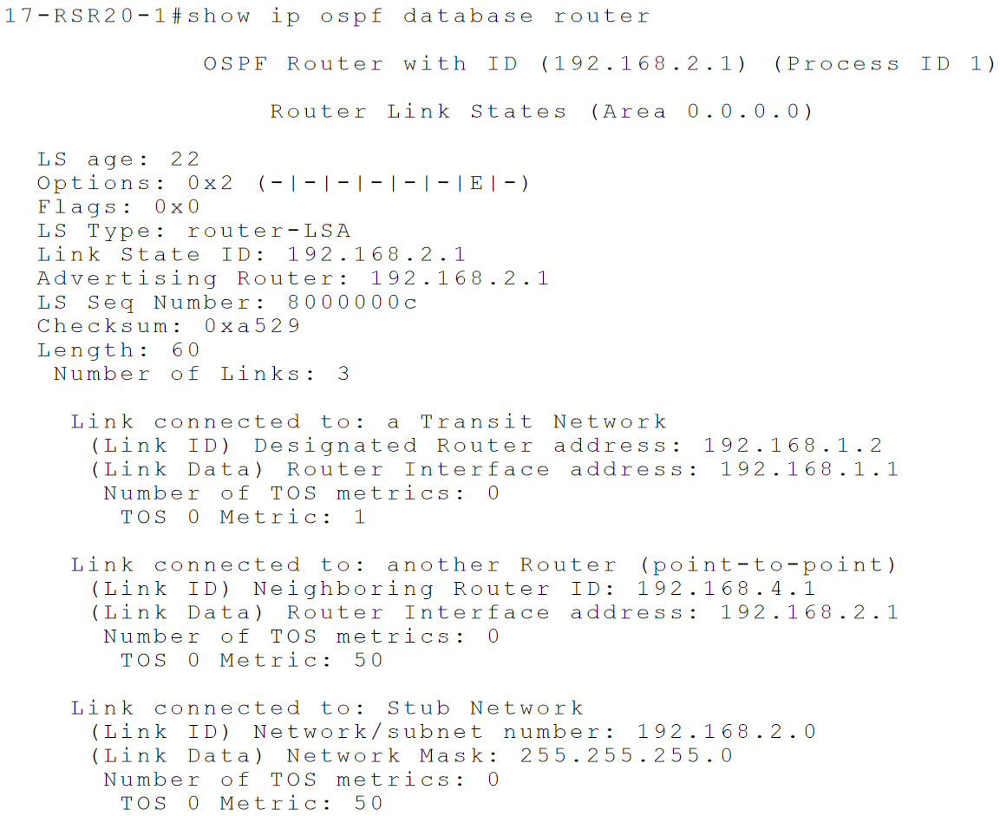
记录Network LSA如图所示。
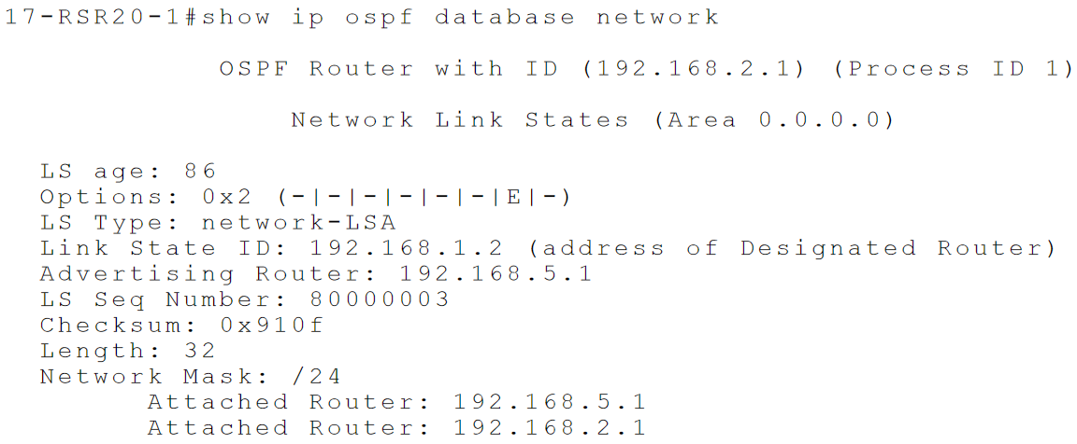
显示LS数据库信息，如图所示。
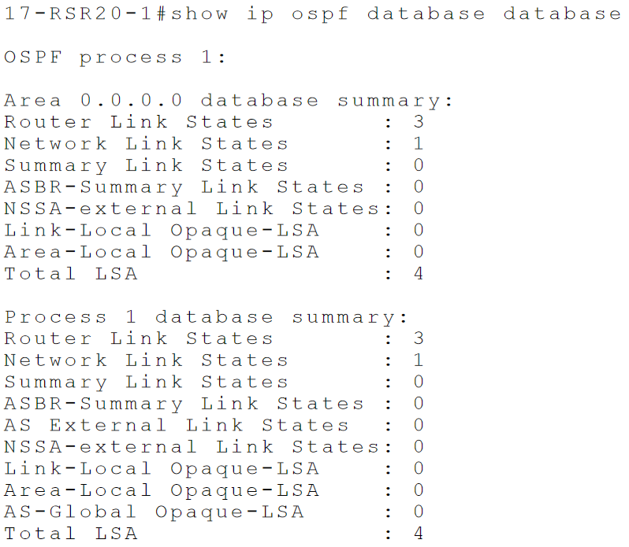
- 显示并记录邻居状态，如图所示。
